©MP
Concours commun
Mines-Ponts
ÉCOLE DES PONTS PARISTECH, ISAE-SUPAERO, ENSTA PARIS, TÉLÉCOM PARIS, MINES PARIS, MINES SAINT-ÉTIENNE, MINES NANCY, IMT ATLANTIQUE, ENSAE PARIS, CHIMIE PARISTECH - PSL.
Concours Mines-Télécom, Concours Centrale-Supélec (Cycle International).
CONCOURS 2023
DEUXIÈME ÉPREUVE DE PHYSIQUE
Durée de l'épreuve : 3 heures
L'usage de la calculatrice ou de tout dispositif électronique est interdit.
Les candidats sont priés de mentionner de façon apparente
sur la première page de la copie :
PHYSIQUE II - MP
L'énoncé de cette épreuve comporte 5 pages de texte.
Si, au cours de l'épreuve, un candidat repère ce qui lui semble être une erreur d'énoncé, il le signale sur sa copie et poursuit sa composition en expliquant les raisons des initiatives qu'il est amené à prendre.
Déformations élastiques
Ce sujet est consacré à l'étude de certaines propriétés de systèmes élastiquement déformables. Les parties I, II et III sont très largement indépendantes sous réserve de revenir aux définitions de la constante de raideur $k$ d'un ressort et du module d'élasticité $E$ d'un matériau présentées dans la partie I.
La partie I étudie les ressorts élastiques linéaires et leurs associations à partir de la loi de Hooke. La partie II en propose une généralisation en abordant la description du module d'élasticité des solides déformables. Enfin, la partie III décrit une expérience de mouvement brownien reliant les oscillations d'un ressort et l'agitation thermique du gaz dans lequel le dispositif expérimental est plongé.
I Ressorts et loi de Hooke
Le physicien anglais Robert Hooke est le premier à avoir énoncé (en 1676) la loi associée à la déformation élastique d'un ressort, établissant son allongement comme une fonction linéaire de la force exercée sur ses extrémités. Il ne s'agit en général que du premier ordre d'un développement en série de Taylor et la loi linéaire de Hooke peut donc devenir inexacte pour les grandes déformations.
I.A Mouvements d'un ressort
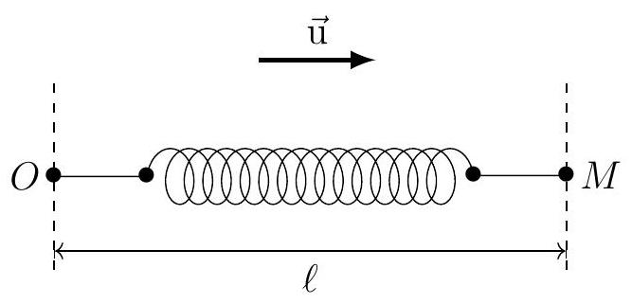
Figure 1 - Loi de Hooke
On notera $k$ la raideur d'un ressort élastique, de masse négligeable, de longueur au repos $ℓ_{0}$. Si l'une de ses extrémités est fixe en $O$, l'exercice d'une force de tension $\vec{T}=−T\vec{u}$ (où $\vec{u}$ est un vecteur unitaire) sur l'extrémité mobile $M$ du ressort induit une déformation de celui-ci de sorte que (cf. figure 1) $\vec{OM}=ℓ\vec{u}$ soit colinéaire à $\vec{T}$ avec $T=k\left[ℓ−ℓ_{0}\right]$.
C'est la loi de Hooke. On note aussi $σ=1/k$ la souplesse du ressort.
  - Montrer que la force de tension ainsi exercée sur $M$ est conservative et déterminer l'énergie potentielle $E_{p}(T,σ)$ associée en fonction de $T$ et $σ$.
Les deux extrémités $P$ et $M$ d'un tel ressort sont maintenant astreintes à se déplacer le long de l'axe fixe et horizontal ( $Ox$ ) du référentiel galiléen ( $R$ ). Deux points matériels de masse $m_{M}=m_{1}$ et $m_{P}=m_{2}$ sont attachés aux extrémités du ressort et leur action sur l'axe ( $Ox$ ) est notamment décrite par les forces de frottement ${\vec{f}}_{→M}=−λ_{1}{\vec{v}}_{M}$ et ${\vec{f}}_{→P}=−λ_{2}{\vec{v}}_{P}$ où on a noté ${\vec{v}}_{M}$ et ${\vec{v}}_{P}$ les vitesses de $M$ et $P$ dans ce référentiel (cf. figure 2); on notera aussi $\vec{OM}=x_{1}(t){\vec{e}}_{x}$ et $\vec{OP}=x_{2}(t){\vec{e}}_{x}$.
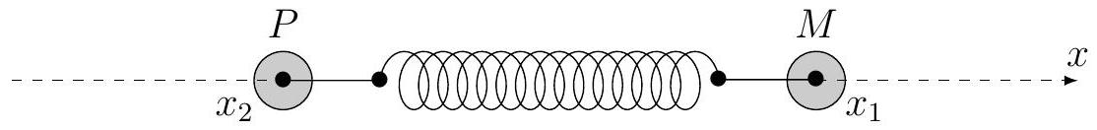
Figure 2 - Deux masses reliées par un ressort
  - Établir les équations différentielles vérifiées par $x_{1}(t)$ et $x_{2}(t)$.
$◻−3$. On en cherche des solutions de la forme $x_{i}(t)=x_{0i}+a_{i}e^{μt}$ où $x_{01},x_{02},a_{1},a_{2}$ et $μ$ sont des constantes. Déterminer et commenter la relation liant $x_{01}$ et $x_{02}$.
  - Montrer que la condition $a_{i}≠0$ impose une équation algébrique du quatrième degré vérifiée par $μ$, que l'on écrira en fonction de $m_{1},m_{2},λ_{1},λ_{2}$ et $k$.
$◻−5$. On suppose enfin ici que $m_{1}=m_{2}=m,λ_{1}=λ_{2}=0$. Montrer qu'il n'existe alors que deux solutions physiquement différentes de cette équation, pour chacune d'elles on exprimera $μ$ ainsi que le rapport $a_{2}/a_{1}$ et on précisera la nature du mouvement des masses.
I.B Association de ressorts
On associe maintenant deux ressorts élastiques en série; on notera $σ_{1}=1/k_{1}$ et $σ_{2}=1/k_{2}$ leurs souplesses, $ℓ_{01}$ et $ℓ_{02}$ leurs longueurs au repos et on suppose qu'ils restent alignés le long de la droite ( $Ox$ ) liant leurs extrémités les plus éloignées (cf. figure 3). On néglige la masse du point d'attache $A$.
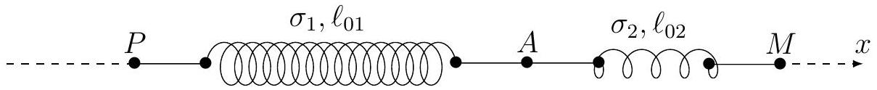
Figure 3 - Association de ressorts en série
  - Exprimer, en fonction notamment des abscisses $x_{P},x_{A}$ et $x_{M}$ les forces de tension exercées par les deux ressorts.
En déduire qu'ils sont équivalents à un unique ressort donc on déterminera la souplesse $σ$ ainsi que la longueur à vide $ℓ_{0}$.
  - Représenter sur un schéma l'association de deux ressorts en parallèle et donner l'expression de la raideur équivalente à cette association.
De ces études, on peut déduire ce qui suit : la raideur $k$ d'un fil métallique élastique de longueur $L$ et de section (constante) $s$ s'exprime sous la forme :
$$k=E\frac{s}{L}$$
où $E$ est une grandeur caractéristique du matériau appelée module d'élasticité; cette notion a notamment été présentée par l'anglais Thomas Young en 1807.
  - Rappeler les analogies de cette relation avec celles exprimant les résistance et/ou conductance électrique d'un élément conducteur métallique.
En déduire la dimension du module d'élasticité.
I.C Tensions dans une tige élastique
Dans cette partie I.C on néglige les effets de la pesanteur. Une tige métallique homogène, de section $s$, de masse $M$ et de longueur au repos $L$, caractérisée par le module d'élasticité $E$, est étirée le long de son axe horizontal par la rotation entretenue à vitesse angulaire constante $\vec{ω}=ω_{0}{\vec{e}}_{z}$ de son point d'attache $O$ autour de l'axe vertical ( $Oz$ ). Du fait des effets centrifuges dus à la rotation, la tige s'allonge en régime permanent; l'élément de tige qui se trouve au repos à la distance $r$ passe à la distance $r+ξ(r)$ (cf. figure 4).
On étudie le système matériel $Σ$ qui, au repos, est compris entre les distances $r$ et $r+dr$ de l'axe (Oz).
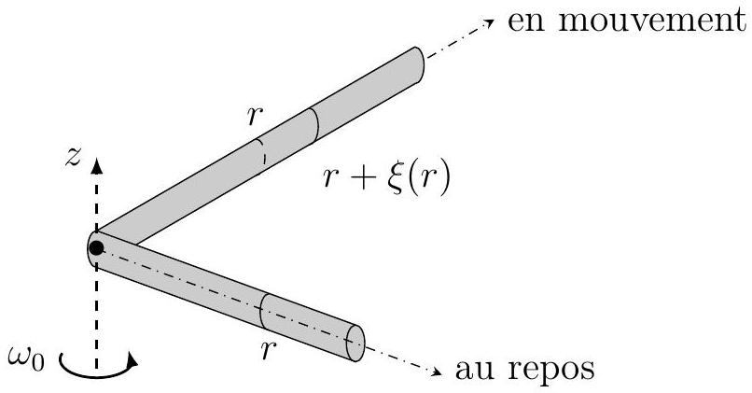
Figure 4 - Élongation lors d'un entraînement centrifuge
  - Exprimer la masse $dM$ de $Σ$ en fonction notamment de $dr$. Justifier que ce système se comporte comme un ressort de souplesse $dσ=\frac{dr}{Es}$.
  - Exprimer la force de tension $T(r)$ exercée par $Σ$ sur la partie intérieure de la tige (celle comprise entre 0 et $r$ ) en fonction de $E,s$ et $∂ξ/∂r$.
  - En déduire la condition d'équilibre relatif de $Σ$ dans le référentiel entraîné avec la tige en rotation sous la forme $\frac{∂^{2}ξ}{∂r^{2}}=−χr$ où $χ$ est une constante que l'on exprimera en fonction de $E,ω_{0},L,M$ et $s$.
  - Préciser la condition aux limites aux extrémités ( $r=0$ et $r=L$ ) de la tige pour la fonction $ξ$; en déduire $ξ(r)$. Exprimer aussi $T(0)$ en fonction de $M,ω_{0}^{2}$ et $L$; commenter l'expression obtenue.
II Module d'élasticité des solides déformables
II.A Estimation en ordre de grandeur
Le module d'élasticité, relié à la raideur $k$ d'une tige élastique de longueur $L$ et de section $s$ par la relation (1), est lié aux variations d'énergie de la tige lors d'une dilatation ou d'une compression. L'énergie concernée est, dans le cas d'un matériau métallique, celle des électrons, de masse $m_{e}=9,1⋅{10}^{−31} kg$ au sein des mailles du cristal métallique; on notera $a$ la dimension caractéristique de ces mailles.
Dans une première approche heuristique, on fait l'hypothèse que le module d'élasticité ne dépend que de $m_{e},a$ et de la constante de Planck $h=6,6⋅{10}^{−34} J⋅ s$ sous la forme $E=Cm_{e}^{α}h^{β}a^{γ}$ où la constante adimensionnée $C$ est de l'ordre de grandeur de l'unité.
  - Par analyse dimensionnelle, déterminer les entiers $α,β$ et $γ$.
  - Rappeler l'ordre de grandeur usuel de $a$; en déduire celui de $E$.
II.B Modèle quantique du puits infini 3D
On rappelle ici l'équation de Schrödinger pour une particule de masse $m$ lorsque l'interaction avec l'extérieur est décrite par le potentiel d'interaction $U(\vec{r})$ :
$$−\frac{ℏ^{2}}{2m}ΔΨ(\vec{r},t)+U(\vec{r})Ψ(\vec{r},t)=jℏ\frac{∂}{∂t}Ψ(\vec{r},t)$$
où $j^{2}=−1,Ψ(\vec{r},t)$ est la fonction d'onde et $ℏ=h/2π$. Dans ce qui suit, on étudie une particule dans un puits de potentiel infini défini à trois dimensions par $U=$ cte $=U_{0}$ pour $0<x<a_{1}$, $0<y<a_{2}$ et $0<z<a_{3}$ tandis que $U→+∞$ en dehors de cette région bornée de l'espace.
  - Quelles sont l'interprétation physique et la dimension de la fonction d'onde $Ψ(\vec{r},t)$ ?
$◻$ - 16. On cherche des solutions de l'équation de Schrödinger de la forme $Ψ(\vec{r},t)=Φ(x,y,z)W(t)$. Quelle est la forme de $W(t)$ ? Comment s'appelle ce type de solution?
$◻$ - 17. On suppose encore $Φ(x,y,z)=F_{1}(x)F_{2}(y)F_{3}(z)$. Déterminer les fonctions $F_{i}(i=1,2,3)$ en fonction de $a_{i}$ et de trois nombres entiers $n_{i}∈N^{∗}$, à une constante multiplicative arbitraire près.
  - Montrer que l'énergie $E_{f}$ de l'état fondamental de la particule s'écrit :
$$E_{f}=U_{0}+\frac{h^{2}}{8m}\left[\frac{1}{a_{1}^{2}}+\frac{1}{a_{2}^{2}}+\frac{1}{a_{3}^{2}}\right]$$
La particule de masse $m$, qui reste dans son état fondamental, évolue lentement d'un état isotrope où le volume $V=a^{3}$ du puits est celui d'un cube de côté $a$ à une situation comprimée où une des dimensions $a_{1}=a−δa<a$ tandis que les deux autres dimensions augmentent simultanément et symétriquement ( $a_{2}=a_{3}$ à tout instant) de manière à maintenir constant le volume $V=a_{1}a_{2}a_{3}$ du puits.
$◻−19$. Exprimer la variation $ΔE_{1}$ de l'énergie de l'état fondamental qui accompagne cette transformation.
$◻$ - 20. On suppose $δa≪a$. Montrer qu'au premier ordre non nul en $δa/a$ la variation d'énergie se met sous la forme $ΔE_{1}=\frac{1}{2}Kδa^{2}$, on exprimera $K$ en fonction de $h,m$ et $a$.
On rappelle que $(1−ϵ)^{−2}=1+2ϵ+3ϵ^{2}+o\left(ϵ^{2}\right)$.
II.C Compression d'une tige
On s'intéresse maintenant à une tige (cf. figure 5) de section constante $s$, d'axe ( $Ox$ ) et de longueur $L$, réalisée dans un matériau qui peut être décrit comme dans la partie II.B : il est divisé à l'échelle microscopique en zones cubiques de côté $a$ et supposées alignées avec les axes de coordonnées (Oxyz).
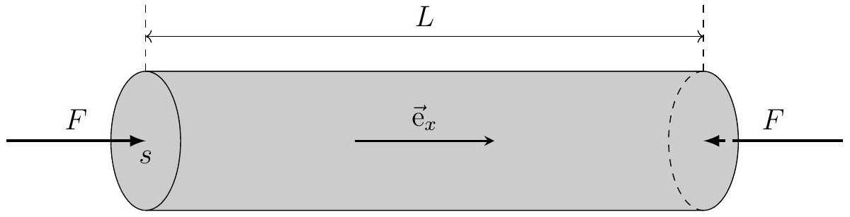
Figure 5 - Compression d'une tige
Un opérateur exerce alors sur chaque extrémité de la tige une force $F$ uniformément répartie de manière à diminuer la longueur de la tige qui passe de $L$ à $L−δL$. On admet que le travail de cette force a pour effet l'augmentation de l'énergie des électrons du milieu, à raison d'un électron de valence par cube élémentaire de côté $a$.
  - Exprimer, en fonction de $a,L$ et $s$ le nombre $N$ de cubes élémentaires de côté $a$ à l'intérieur de la tige.
  - En supposant la compression uniforme, relier la variation $δa$ de la dimension de cube selon $(Ox)$ à $L,a$ et $δL$.
  - En déduire l'augmentation d'énergie $ΔE_{t}$ de la tige; en déduire l'expression de $F$ en fonction de $K,s,a$ et $δL$.
  - En déduire l'expression du module d'élasticité $E$, défini par la relation (1), en fonction de $h,a$ et $m_{e}$. Comparer au résultat de la partie II.A.
III L'expérience de Kappler
On dispose au sein d'un gaz thermostaté à la température $θ$ une plaque de masse $m$ retenue par un ressort vertical de raideur $k=1/σ$, disposée dans le champ de pesanteur d'intensité $g$ (figure 6). Sous l'action des chocs des molécules du gaz, cette plaque se déplace de manière aléatoire le long du seul axe vertical ( $Oz$ ) de part et d'autre de sa position d'équilibre $z_{0}$; on parle de mouvement brownien.
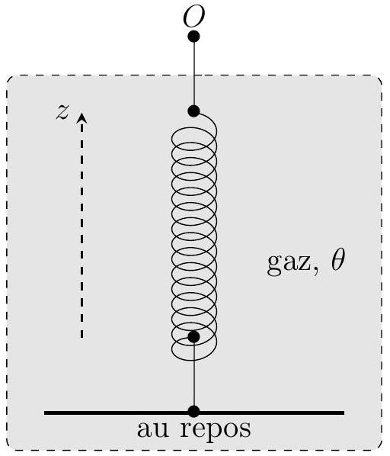
Figure 6 - Oscillations dues au mouvement brownien
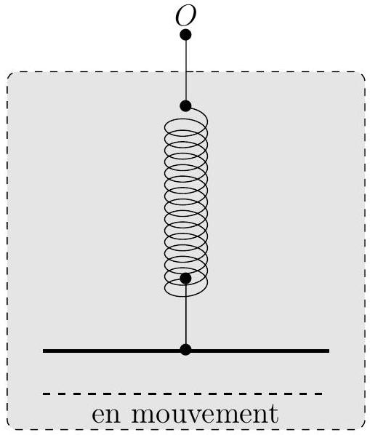
Figure 6 - Oscillations dues au mouvement brownien
$◻−25$. Le point d'attache du ressort est en $z=0$ et on note $ℓ_{0}$ sa longueur au repos. Déterminer la position d'équilibre $z_{0}$ puis exprimer l'énergie potentielle totale dont dérivent les forces élastiques et de pesanteur en fonction seulement de $σ$ et $z^{′}=z−z_{0}$.
Dans ce qui suit on pourra introduire la fonction $E_{p}\left(z^{′}\right)=\frac{z^{′2}}{2σ}$.
On admet que les valeurs de $z^{′}$ lors du mouvement brownien sont alors régies par la loi de probabilité de Boltzmann : on note $k_{B}=1,4⋅{10}^{−23} J⋅{ K}^{−1}$ la constante de Boltzmann et $P\left(z^{′}\right)dz^{′}$ est la probabilité pour que la plaque soit disposée entre les altitudes $z^{′}$ et $z^{′}+dz^{′}$. On admet donc l'expression $P\left(z^{′}\right)=\frac{1}{ζ(θ)}exp⁡\left(−γ(θ)z^{′2}\right)$.
On donne les valeurs des intégrales $\int_{0}^{∞}{ }e^{−at^{2}} dt=\frac{1}{2}\sqrt{\frac{π}{a}}$ et $\int_{0}^{∞}{ }t^{2}e^{−at^{2}} dt=\frac{1}{4}\sqrt{\frac{π}{a^{3}}}$.
$◻−26$. Exprimer $γ(θ)$ et calculer $ζ(θ)$ en fonction de $k_{B}θ$ et $σ$.
  - Sans faire de calculs, que vaut la valeur moyenne $\left\langle z^{′}\right\rangle$ ?
  - Calculer la valeur moyenne $\left\langle z^{′2}\right\rangle$; commenter, au regard du théorème d'équipartition.
En 1931, le physicien allemand Eugen Kappler a publié dans la revue Annalen der Physik les résultats d'une expérience basée sur ce principe en utilisant un miroir suspendu à un fil de torsion vertical (ressort en rotation). L'expérience concluait à la validité de la loi de Boltzmann avec une mesure précise de la constante de Boltzmann.
  - Connaissez-vous d'autres cas de mouvement brownien? D'autres expériences ayant conduit à une vérification expérimentale de la loi de Boltzmann?
FIN DE L'ÉPREUVE

